上海轨道交通机场联络线（南六公路-川南奉公路段）
选线专项规划局部调整

一、规划背景
机场联络线是轨道交通线网中的东西向市域线。线路途经闵行区、徐汇区、浦东新区3个行政区，自西向东经过的主要区域有虹桥商务区、七宝、梅陇、华泾、三林、张江科学城、国际旅游度假区、浦东国际机场、铁路上海东站等。
在《上海市轨道交通机场联络线选线专项规划》（沪府规〔2018〕166号）和《上海市轨道交通机场联络线专项规划局部调整（黄浦江-凌空路段）》（沪府规划〔2019〕181号）的基础上，秉承节约集约用地的宗旨，配合近期工程的推进，开展本次专项规划局部调整。
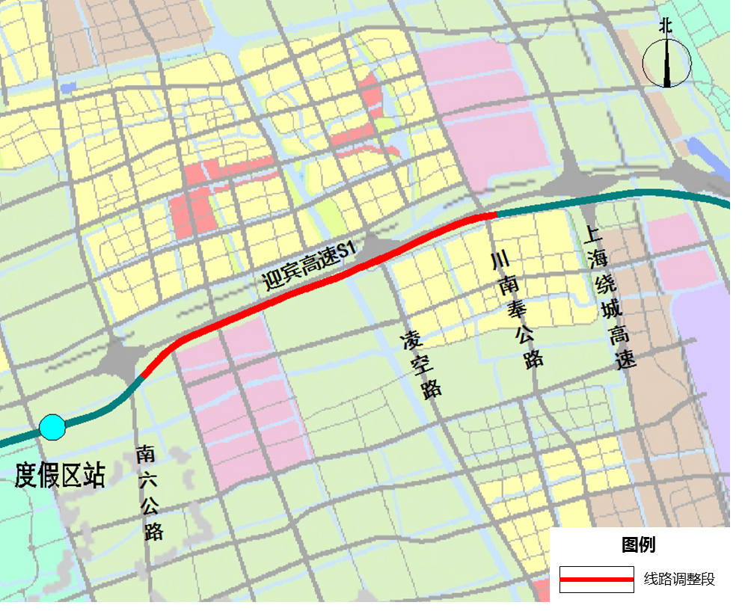
机场联络线调整范围示意图
二、调整方案
结合近期工程实施方案，对机场联络线南六公路至川南奉公路段的敷设方式进行调整（由高架调整为地下），取消原南六公路东侧和川南奉公路西侧的两处工作井，在凌空路西侧新增一处工作井兼风井，同步对局部线路进行适当优化，总调整线路长度约5.7公里。
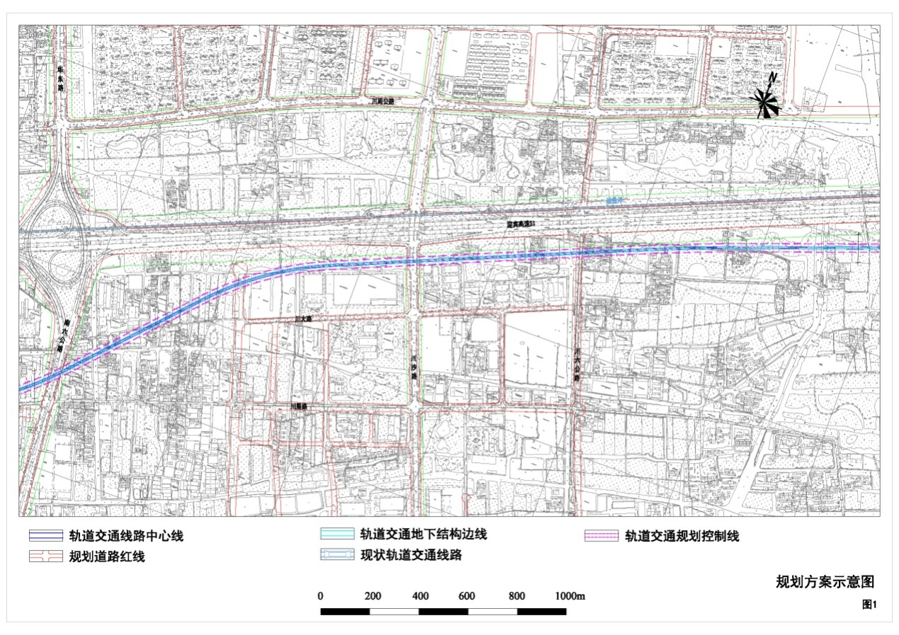
机场联络线调整规划方案示意图1
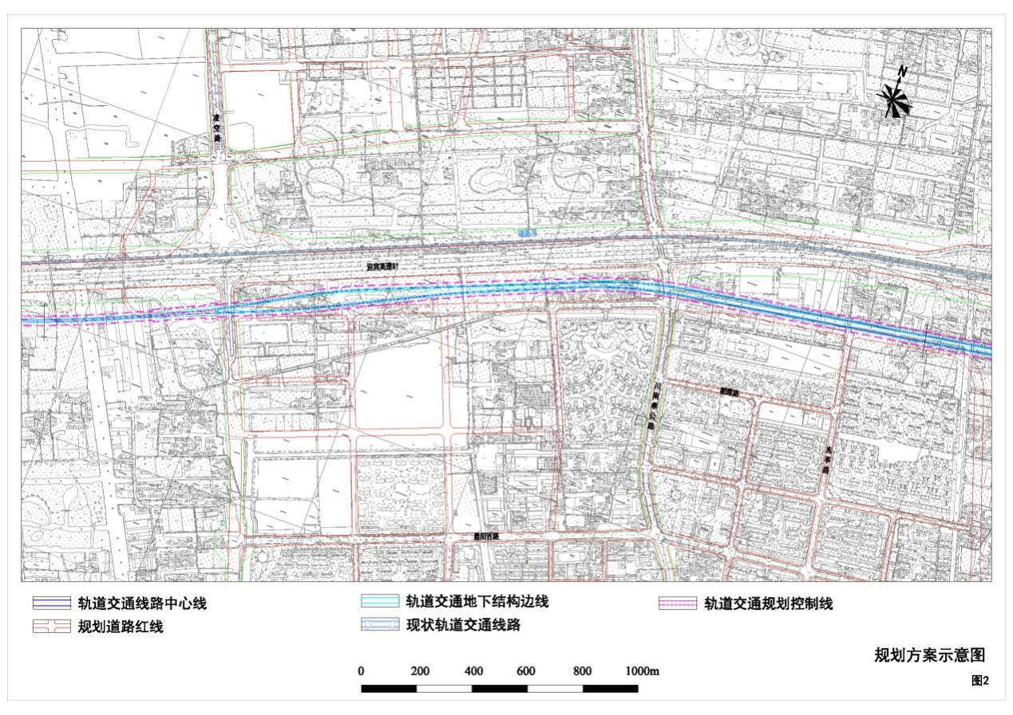
机场联络线调整规划方案示意图2
三、联系方式
按照有关规定，现将规划方案（草案）予以公示，征询公众意见。若对方案有意见或建议，请在公示期内通过电话或电子邮件方式进行反馈。
公示时间：2020年6月28日至2020年7月27日
联系电话：021-53510122 (工作日9：00-11：30、13：30-17：00）
电子邮箱：shjcllx@163.com
S26入城段

